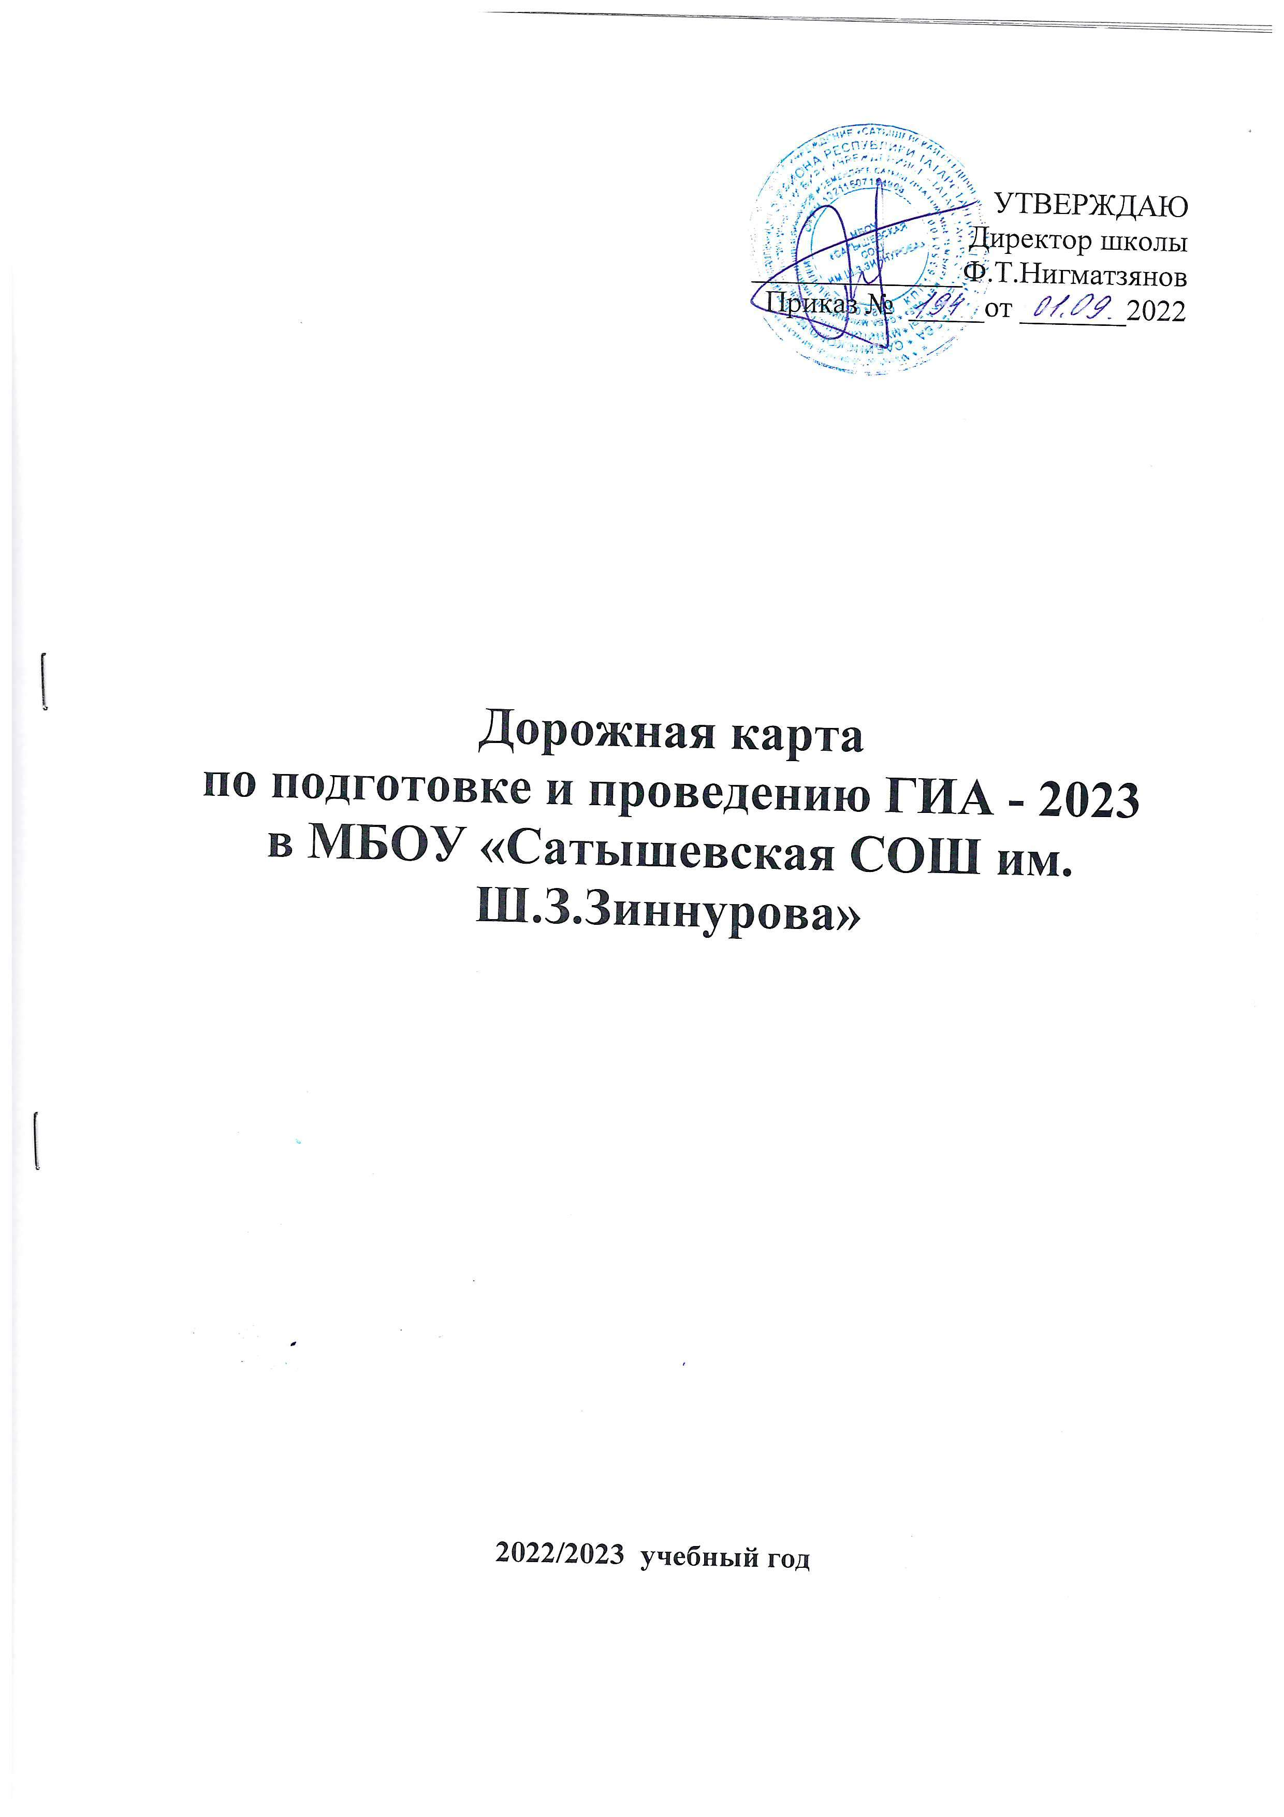

№ п/п | Наименование мероприятия | Сроки | Ответственный | Ожидаемый результат
I. Анализ проведения ГИА в 2022 году

1.1. | Рассмотрение итогов ГИА на педагогическом совете №1. | август | Зам. директора по УР | Обсуждение результатов, определение задач
1.2. | Рассмотрение итогов ГИА на заседаниях школьных МО | август | Руководители ШМО | Составление плана работы по подготовке к ГИА
II. Меры по повышению качества преподавания учебных предметов

2.1. | Организация и проведение семинаров, консультаций для педагогов школы | В течение года | Зам. директора по УР | Использование материалов в практической деятельности при подготовке к ГИА
2.2. | Организация и проведение элективных курсов, консультаций для выпускников 9, 11 классов при подготовке к ГИА | В течение года | Зам. директора по УР | Повышение качества знаний
2.3. | Подготовка к ОГЭ по математике | еженедельно | Гилазиева А.Ф.,  учитель матем. | Повышение качества знаний
2.4. | Подготовка к ОГЭ по русскому языку | еженедельно | Гильмутдинова Д.Г.,  учитель рус. яз | Повышение качества знаний
2.5. | Подготовка к ОГЭ по информатике | еженедельно | Рахимов Р.М., учитель информ | Повышение качества знаний
2.6. | Подготовка к ОГЭ по биологии | еженедельно | Хасанова В.Р.,  учитель биологии | Повышение качества знаний
2.7. | Подготовка к ОГЭ по истории | еженедельно | Нигматзянов Ф.Т.,  учитель истории | Повышение качества знаний
2.8. | Подготовка к ОГЭ по географии | еженедельно | Фаляхова Ф.Г.,  учитель географ. | Повышение качества знаний
2.9. | Подготовка к ЕГЭ по математике | еженедельно, консультация | Гильманова Р.Г.,  учитель математики | Повышение качества знаний
2.10 | Подготовка к ЕГЭ по русскому языку | еженедельно, консультация | Данилова Д.А.,  учитель рус. языка | Повышение качества знаний
2.11 | Подготовка к ЕГЭ по литературе | еженедельно, консультация | Данилова Д.А.,  учитель литературы | Повышение качества знаний
2.12 | Подготовка к ЕГЭ по истории | еженедельно, консультация | Нигматзянов Ф.Т.,  учитель истории | Повышение качества знаний
2.13 | Подготовка к ЕГЭ по обществознанию | еженедельно, консультация | Ахтямзянов А.Р.,  учитель обществ. | Повышение качества знаний
2.14 | Подготовка к ЕГЭ по географии | еженедельно, консультация | Фаляхова Ф.Г.,  учитель географ | Повышение качества знаний
III. Нормативно-правовое обеспечение
3.1. | Подготовка нормативной документации, отражающей работу по организации и проведению ГИА, в соот-ветствии с действующим законодательством по организации и проведению ГИА. | В течение года | Зам. директора по УР | Нормативные акты по ОГЭ
IV. Организационное сопровождение ГИА
4.1. | Организация и подготовка к проведению ГИА по учеб-ным предметам в 2023 году | сентябрь - май | Зам. директора по УР | Проведение пробных тестирований
4.2. | Сбор предварительной информации о планируемом количестве участниках ГИА. | До 01.10.2022 | Зам. директора по УР | Информация о количестве участников ГИА
V. Мероприятия по информационному сопровождению ГИА
5.1. | Оформление и функционирование информационных стендов «ГИА» на 2 этаже школы | Сентябрь  В течение года | Зам. директора по УР, учителя-предметники | Информационные стенды по подготовке к ГИА
5.2. | Информационное наполнение сайта школы, своевременное размещение информации по ГИА. | В течение года | Зам. директора по УР | Размещение актуальной информации на сайте школы
5.3. | Посещение совещаний МКУ «Управление образования Исполкома Сабинского муниципального района» по вопросам ГИА | В течение года | Зам. директора по УР | Информационная компетентность
5.4. | Проведение родительских собраний по вопросам ГИА, консультаций и встреч с выпускниками 9, 11 классов и их родителями | В течение года | Зам. директора по УР, кл. руко-водители 9, 11 кл. | Обеспечение информирования участников ГИА
VI. Контроль за организацией и проведением ГИА
6.1 | Рассмотрение вопросов подготовки к ГИА на совещаниях при директоре и совещаниях коллектива | В течение года | Зам. директора по УР | Информация по итогам мониторинга
6.2 | Внутришкольный контроль за качеством преподавания. Контроль за работой со слабоуспевающими учащимися. | 3 четверть | Зам. директора по УР | Справки по итогам контроля

